**Guía de aprendizaje semana 19**

|  |  |  |  |
| --- | --- | --- | --- |
| **Nombre del Estudiante** |  | | **Curso:** 8º año A |
| **Fecha:** 10 al 14 de agosto |
| **Unidad: 1** | *Desarrollar interpretación de texto leído.* | | |
| **O.A.P.** | Formular una interpretación de los textos literarios leídos o vistos, que sea coherente con su análisis. (OA 8 – N1 – 8° - Priorización curricular) | | |
| **Habilidad** | Comprender, Reflexionar | | |
| **Docente:** | Oriana Salinas Sanhueza  Katherine Artilleria Garcia  Psicopedagoga PIE | **Asignatura:** | Lengua y Literatura |

**Robinson Crusoe**

(Fragmento)

Daniel Defoe

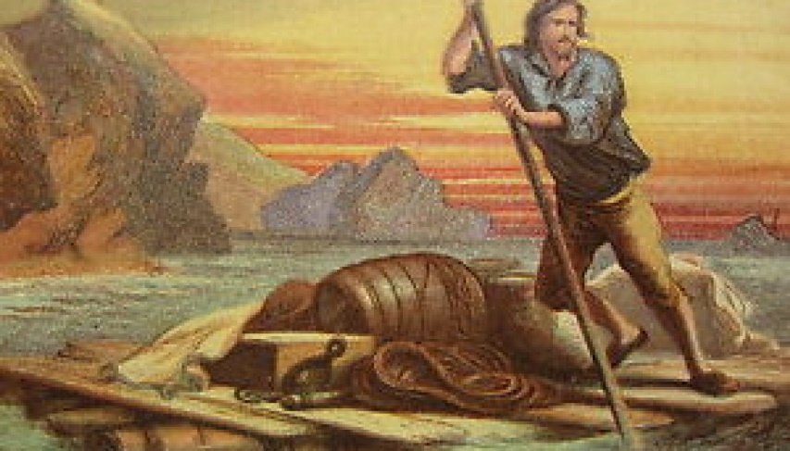

*30 de septiembre de 1659.* Yo, pobre ymiserable Robinson Crusoe, habiendo naufragado durante una terrible tempestad, llegué más muerto que vivo a esta desdichada isla a la que llamé la Isla de la Desesperación, mientras que el resto de la tripulación del barco murió ahogada.

Pasé el resto del día lamentándome de la triste condición en la que me hallaba, pues no tenía comida, ni casa, ni ropa, ni armas, ni un lugar a donde huir, ni la más mínima esperanza de alivio y no veía otra cosa que la muerte, ya fuera devorado por las bestias, asesinado por los salvajes o asediado por el hambre. Al llegar la noche, dormí sobre un árbol, al que subí por miedo a las criaturas salvajes, y logré dormir profundamente a pesar de que llovió toda la noche.

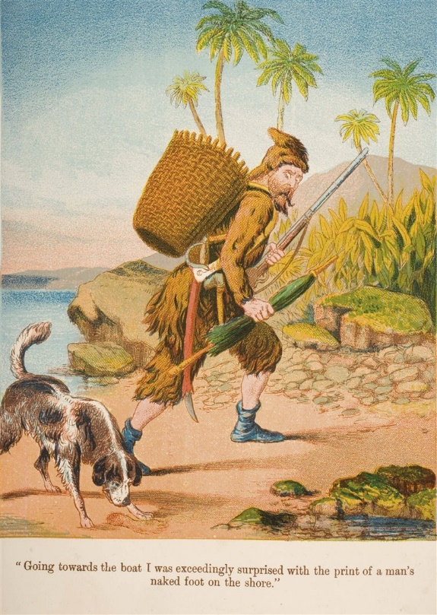

***1 de octubre.*** Por la mañana vi, para mi sorpresa, que el barco se había desencallado al subirla marea y había sido arrastrado hasta muy cerca de la orilla. Por un lado, esto supuso un consuelo, porque, estando erguido y no desbaratado en mil pedazos, tenía la esperanza de subir a bordo cuando el viento amainara y rescatar los alimentos y las cosas que me hicieran falta; por otro lado, renovó mi pena por la pérdida de mis compañeros, ya que, de habernos quedado a bordo, habríamos salvado el barco o, al menos, no todos habrían perecido ahogados; si los hombres se hubiesen salvado, tal vez habríamos construido, con los restos del barco, un bote que nos pudiese llevar a alguna otra parte del mundo. Pasé gran parte del día perplejo por todo esto, mas, viendo que el barco estaba casi sobre seco, me acerqué todo lo que pude por la arena y luego nadé hasta él. Ese día también llovía, aunque no soplaba viento.

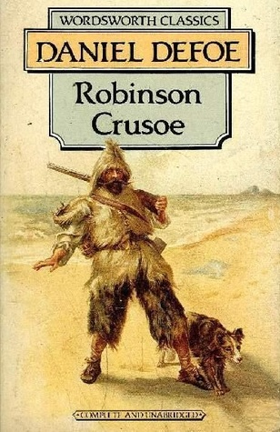***Del 1 al 24 de octubre.*** Pasé todos estos días haciendo viajes para rescatar todo lo quepudiese del barco y llevarlo hasta la orilla en una balsa cuando subiera la marea. Llovió también en estos días, aunque con intervalos de buen tiempo; al parecer, era la estación de lluvia.

***20 de octubre.*** Mi balsa volcó con toda la carga porque las cosas que llevaba eran mayormentepesadas, pero como el agua no era demasiado profunda, pude recuperarlas cuando bajó la marea.

***25 de octubre.*** Llovió toda la noche y todo el día, con algunas ráfagas de viento.

Durante eselapso de tiempo, el viento sopló con fuerza y destrozó el barco hasta que no quedó más rastro de él, que algunos restos que aparecieron cuando bajó la marea. Me pasé todo el día cubriendo y protegiendo los bienes que había rescatado para que la lluvia no los estropeara.

***26 de octubre.*** Durante casi todo el día recorrí la costa en busca de un lugar para construirmi vivienda y estaba muy preocupado por ponerme a salvo de un ataque nocturno, ya fuera de animales u hombres. Hacia la noche, encontré un lugar adecuado bajo una roca y tracé un semicírculo para mi campamento, que decidí fortificar con una pared o muro hecho de postes atados con cables por dentro y con matojos por fuera.

***Del 26 al 30 de octubre.*** Trabajé con gran empeño para transportar todos mis bienes a minueva vivienda, aunque llovió buena parte del tiempo.

**I.- De acuerdo con lo leído en el texto anterior, responde las siguientes interrogantes**

1. ¿Qué tipo de texto es este? ¿Cómo lo sabes?

____________________________________________________________________________________________________________________________________________________________________________________________________________________________________________________________________________________________________

1. ¿Cuál es el objetivo de este texto?

__________________________________________________________________________________________________________________________________________________________________________________________________________________________

1. ¿Qué nombre le puso Robinson Crusoe a la isla donde llegó? ¿Estás de acuerdo con ese nombre? ¿Por qué?

____________________________________________________________________________________________________________________________________________________________________________________________________________________________________________________________________________________________________

1. ¿Cuáles eran los principales temores que tenía Robinson Crusoe?

___________________________________________________________________________________________________________________________________________________________________________________________________________________________________________________________________________________________________

1. Al leer este texto, ¿qué características de personalidad puedes descubrir en Robinson Crusoe?

________________________________________________________________________________________________________________________________________________________________________________________________________________________________________________________________________

1. Si hubieras estado en la misma situación que Robinson Crusoe, entre el 30 de septiembre y el 30 de octubre, ¿habrías hecho lo mismo que él? ¿Qué no habrías hecho o qué habrías hecho de forma distinta?

____________________________________________________________________________________________________________________________________________________________________________________________________________________________________________________________________________________________________

1. Por lo que has leído en este fragmento, ¿te gustaría leer el texto completo? ¿Por qué?

____________________________________________________________________________________________________________________________________________________________________________________________________________________________________________________________________________________________________



**TAREA**

* **Realiza las actividades de las páginas 120 a la 122 de tu texto de estudio. Recuerda que cada pregunta debe ser contestada en tu cuaderno de Lengua y literatura.**

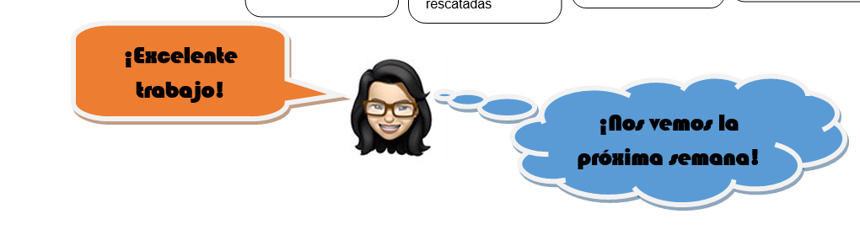

**Califica la actividad**

**Para poder conocer tu estado de avance me gustaría que respondieras estas preguntas para tenerlo en cuenta para la próxima:**

*¿Cómo la encontraste? ¿Te resulto difícil o fácil realizarla? Escribe alguna sugerencia*

_______________________________________________________________________________________________________________________________________________________________________________________________________________________________________

*Querido/a estudiante y apoderado/a:*

*En relación a lo que está aconteciendo en la actualidad en nuestro país, es normal que se te presenten dudas al momento de resolver lo que se te solicita. Es por esto que, si tienen dudas, pueden comunicarse conmigo al número por WhatsApp +56935185069 de las 09:00 a las 18:00 hrs.*

*Te extraño mucho, pero ahora es momento de cuidarnos y quedarnos en casa, cariños – Katherine Artillería – Psicopedagoga PIE.*